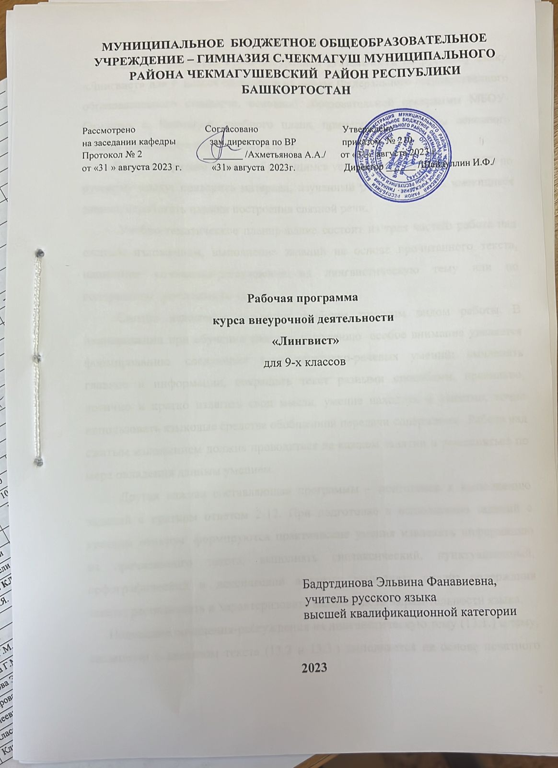

Пояснительная записка
Рабочая программа курса внеурочной деятельности по русскому языку «Лингвист» для 9 класса составлена на основе Федерального государственного образовательного стандарта, основной образовательной программы МБОУ-Гимназия с. Чекмагуш, учебного плана, примерной программы основного общего образования по русскому языку.
Кружок призван помочь обучающимся успешно подготовиться к ОГЭ по русскому языку: повторить материал, изученный ранее, углубить имеющиеся знания, отработать навыки построения связной речи.
Учебно-тематическое планирование состоит из трех частей: работа над сжатым изложением, выполнение заданий на основе прочитанного текста, написание сочинения-рассуждения на лингвистическую тему или по содержанию прочитанного текста.
Сжатое изложение считается наиболее трудным видом работы. В планировании при обучении сжатому изложению особое внимание уделяется формированию следующих коммуникативно-речевых умений: вычленять главное в информации, сокращать текст разными способами, правильно, логично и кратко излагать свои мысли, умение находить и уместно, точно использовать языковые средства обобщенной передачи содержания. Работа над сжатым изложением должна проводиться на каждом занятии и усложняться по мере овладения данным умением.
Другая важная составляющая программы – подготовка к выполнению заданий с кратким ответом 2-12. При подготовке к выполнению заданий с кратким ответом формируются практические умения извлекать информацию из прочитанного текста; выполнять синтаксический, пунктуационный, орфографический и лексический анализы; выполнять анализ содержания текста; распознавать и характеризовать виды средств выразительности языка.
Написание сочинения-рассуждения на лингвистическую тему (13.1.) и тему, связанную с анализом текста (13.2 и 13.3.) выполняется на основе печатного текста. При обучении сочинению-рассуждению создаются условия для формирования следующих умений:
- понимать чужую речь (осознавать тему и основную мысль высказывания),
- проникать в авторский замысел, осознавать значение использованных автором средств выражения мысли, в том числе и знаков препинания;
- продуцировать собственное связное высказывание, посвященное лингвистической проблеме;
- способность этически корректно доказывать правильность назначения языковых средств;
- умение цитировать и использовать цитаты из исходного текста как средство;
- аргументации;
-умение композиционно оформлять текст;
- умение выражать мысли в словесной форме, соблюдая нормы литературного русского языка и демонстрируя такие значимые качества речи как богатство, выразительность, точность, ясность, чистоту и др.
Все виды учебной деятельности обучающихся на занятии, различные упражнения, составляющие единую методическую систему, подчинены решению комплексной задачи – развитию речи школьников, усвоению ими практической грамотности.
Цели и задачи изучения курса «Лингвист»
Основными целями курса является совершенствование приобретенных учащимися знаний, формирование языковой, коммуникативной, лингвистической компетенции, развитие навыков логического мышления, расширение кругозора школьников, воспитание самостоятельности в работе.
Задачи курса:
1. Познакомить учащихся с новой для них формой сдачи экзамена по русскому языку.
2.Помочь девятиклассникам преодолеть психологические трудности, связанные с экзаменом.
3. Познакомить ребят с процедурой проведения ОГЭ по русскому языку.
4. Научить выпускников правильному оформлению бланков.
5.Помочь девятиклассникам подготовиться к ОГЭ, повторив и систематизировав полученные ими сведения о русском языке.
6.Дать обучающимся возможность объективно оценить свои знания по предмету.
7. Опробовать разработанные КИМы для сдачи ОГЭ.
Планируемые результаты
Личностные результаты обучения
- воспитание гражданской идентичности: патриотизма, любви и уважения к Отечеству;
- формирование ответственного отношения к учению, готовности и способности обучающихся к саморазвитию и самообразованию на основе мотивации к обучению и познанию;
- формирование осознанного, уважительного и доброжелательного отношения к другому человеку;
- освоение социальных норм, правил поведения, социальных ролей;
- развитие морального сознания и компетентности в решении моральных проблем на основе личностного выбора;
- формирование коммуникативной компетентности в общении со сверстниками, взрослыми в процессе деятельности разных видов;
- формирование целостного мировоззрения;
- формирование ценности здорового и безопасного образа жизни;
- развитие эстетического сознания.
Метапредметные результаты обучения
- умение самостоятельно определять цели своего обучения, ставить и формулировать для себя новые задачи в учёбе и познавательной деятельности;
- умение самостоятельно планировать пути достижения целей, осознанно выбирать наиболее эффективные способы решения учебных и познавательных задач;
- умение соотносить свои действия с планируемыми результатами, корректировать свои действия в соответствии с изменяющейся ситуацией;
- умение оценивать правильность выполнения учебной задачи;
- владение основами самоконтроля, самооценки;
- смысловое чтение;
- умение определять понятия, создавать обобщения, устанавливать аналогии, классифицировать, выбирать основания и критерии классификации, устанавливать причинно-следственные связи, строить логическое рассуждение, делать выводы;
- умение организовывать учебное сотрудничество и совместную деятельность с одноклассниками, учителем, работать индивидуально и в группе;
- умение осознанно использовать речевые средства в соответствии с коммуникативной задачей, планирования и регуляции своей деятельности, владение устной и письменной речью;
- формирование и развитие компетентности в области использования ИКТ.
Предметные результаты обучения
Учащиеся должны знать:
- понятия «текст», признаки текста;
- понятие «смысл текста»;
- понятие «микротема текста»;
- понятие «сжатое изложение»;
- способы сжатия текста;
- понятие «художественные средства»;
- виды художественных средств;
- все орфографические и пунктуационные правила;
- типы связей в словосочетании;
- синтаксис простого и сложного предложений;
- структуру сочинения-рассуждения;
- особенности текста рассуждения;
- речевые нормы.
Учащиеся должны уметь:
- читать текст в соответствии с требованиями к интонации, темпу чтения;
- пересказывать текст по заданию;
- составлять монолог и представлять его;
- участвовать в диалоге по теме;
- определять понятия «текст», «признаки текста», «художественные средства»;
- характеризовать понятия «микротема текста», «сжатое изложение»;
- сокращать текст изложения;
- писать текст сжатого изложения;
- различать виды художественных средств;
- определять виды художественных средств;
- применять на практике орфографические и пунктуационные правила;
- определять типы связей в словосочетании;
- подбирать синонимы типов связей слов в словосочетании;
- определять грамматическую основу предложений;
- выявлять предложения с разного рода обособлениями, уточнениями;
- выявлять вводные слова и предложения;
- определять виды связей в сложных предложениях;
- применять языковые средства в общении;
- составлять текст сочинения-рассуждения.

Содержание
Введение
Структура экзаменационной работы. Критерии оценивания. Заполнение экзаменационных бланков
Подготовка к написанию изложения
Текст как единица языка. Тема, идея, проблема текста и способы их установления, формулирования.
Композиция, логическая, грамматическая структура текста.
Микротема. Соотношение микротемы и абзацного строения текста. Абзац Синтаксическое богатство русского языка.
Главная и второстепенная информация в тексте. Способы сокращения текста: грамматические, логические, синтаксические.
Исключение как прием сжатия текста
Редактирование текста. Обобщение как прием сжатия.
Упрощение как прием сжатия текста.
Сочетание упрощения и исключения.
Сочетание исключения и обобщения.
Сочетание упрощения, исключения и обобщения.
Черновой вариант переработки информации текста, данного для изложения.
Написание изложения.
Работа над ошибками
Подготовка к выполнению заданий с кратким ответом
- Синтаксический анализ. Предложение. Грамматическая основа предложения. Подлежащее и сказуемое как главные члены предложения. (задание 2)
- Синтаксический анализ предложений (характеристика предложений) (задание 3)
- Пунктуационный анализ предложений (установление соответствий) (задание 4)
- Пунктуационный анализ. Простое осложненное предложение. Сложносочиненные и сложноподчиненные предложения. Бессоюзные предложения. Пунктуация в сложном предложении. (задание 5)
- Орфографический анализ слова. Поиск орфограммы и применение правил написания слов с орфограммами. (задание 6)
- Орфографический анализ слов (орфограммы в тексте). (задание 7)
- Грамматические (морфологические) нормы. (задание 8)
- Грамматическая синонимия словосочетаний. Синтаксический анализ. Словосочетание. Виды связи слов в словосочетании. (задание 9)
- Анализ содержания текста, отработка умения находить предложение, в котором содержится информация, необходимая для обоснования ответа на поставленный вопрос (задание 10)
- Средства речевой выразительности. Отработка умения квалифицировать средства речевой выразительности. (задание 11)
- Лексический анализ слова. (задание 12)
- Сочинение. (задание 13)
Подготовка к написанию сочинения-рассуждения
Понятие о сочинении-рассуждении. Критерии оценки сочинения. Тема, идея, проблема текста. Позиция автора. Собственная позиция. Подбор аргументов.
Композиция сочинения (тезис, аргументы, вывод). Оформление вступления и концовки сочинения.
Анализ написанного сочинения. Классификация речевых и грамматических ошибок.
Корректировка текста.
Контроль знаний
Репетиционный экзамен в формате ОГЭ.

Учебно-методическое обеспечение образовательного процесса
- Васильевых И.П., Гостева Ю.Н. ОГЭ 2023. Русский язык. 9 класс. – М., 2023
- Греков В.Ф. Пособие для занятий по русскому языку. – М., 2022.
- Оганесян С.С. Культура речевого общения//Русский язык в школе. - № 5. – М., 1998.
- ОГЭ. Русский язык: типовые экзаменационные варианты: 36 вариантов/Под ред. И.П. Цыбулько. – М., 2023.
- Розенталь Д.Э. Справочник по правописанию и литературной правке. – М., 2005.
- Роль художественных средств в тексте. – Омск, 2010.
- Русский язык. 9 класс: учебно-методическое пособие/Под ред. Н.А. Сениной. – Ростов н/Д - М., 2023.
- Словарь литературоведческих терминов. – М., 1999.

ЦИФРОВЫЕ ОБРАЗОВАТЕЛЬНЫЕ РЕСУРСЫ И РЕСУРСЫ СЕТИ ИНТЕРНЕТ
- ‌Библиотека ЦОК https://m.edsoo.ru/7f413034
- Сайт «Культура письменной речи» http:// www.gramma.ru
- Проект «Русские словари» http://www.slovari.ru
- МЭО https://mob-edu.com/
- РЭШ https://resh.edu.ru/
- ИНФОУРОК https://infourok.ru/
- Решу ОГЭ https://rus-oge.sdamgia.ru/?ysclid=lnh2ah6njj767321451
- Незнайка ОГЭ по русскому языку https://neznaika.info/oge/rus_oge/

